Buenos Aires, 3 de agosto de 2015

A las congregaciones metodistas y unidas
de la Ciudad Autónoma de Buenos Aires y Gran Buenos Aires

La Gracia y la Paz de Jesús sean con todos ustedes en este tiempo de Pentecostés.

Les escribo para contarles que en este mes de agosto, los días 25 al 27, recibiremos en Buenos Aires la visita del Secretario General del Consejo Mundial de Iglesias, el Rev. Olav Fykse Tveit y la Presidente del Comité Central para América Latina y el Caribe, la Rev. Gloria Ulloa.

La Comisión Ecuménica de Iglesias Cristianas en la Argentina (CEICA), que reúne a las Iglesias Católica Romana, Ortodoxas y Evangélicas organizan un Acto el día miércoles 26 de agosto a las 18:00 hs. en el Palacio San Martín, Salón Libertador, ubicado en la calle Arenales 761.

Queremos convocar a todos los concurrentes de nuestras congregaciones cercanas a participar de este “Acto de presentación y bienvenida”. El Secretario del Consejo Mundial de Iglesias tendrá un mensaje y luego participaremos de una celebración ecuménica, seguramente una oportunidad de encuentro y oración por la unidad de la Iglesia y su misión.

Me despido deseando la paz del Señor y Su bendición para cada comunidad de fe.

Fraternalmente en Cristo,
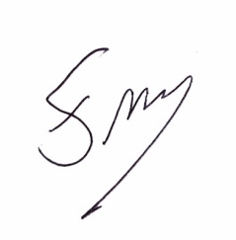

Pastor Frank de Nully Brown
Obispo

